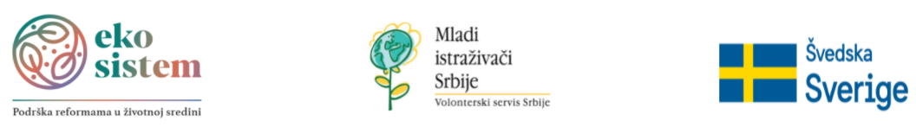

Broj ponude: 1-VN/2022

Udruženje „UNEKOOP“ upućuje
POZIV
za dostavljanje ponuda iznajmnjivanja poslovnog prostora za potrebe za usluge „KlimAdapt22“

U periodu od 08.08.2022. do 12.08.2022. godine UNEKOOP će prikupljati ponude za usluge iznajmnjivanja poslovnog prostora za potrebe projekta:“KlimAdapt22“ koji je dobilo finansijsku podršku u okviru EKO-SISTEM programa osnaživanja mreža.
Sredstva su obezbeđena u okviru programa “EKO-SISTEM: program podrške reformama u oblasti zaštite životne sredine” podržanim od strane Švedske.

SPECIFIKACIJA USLUGE

- Obezbeđenje poslovnog prostora najmanje 20 m2
- Obezbeđivanje korišćenja sanitarnog čvora
- Obezbezbeđenje pristupu vodi, električnoj energiji i PTT mreži
- Period iznajmnjivanja: 5 meseci (avgust 2022/decembar 2022)

Dodatne informacije
Naručilac nije u obavezi da utroši sva planirana sredstva koja su označena kao ukupna ugovorna cena.

Nakon prikupljenih svih ponuda, biće izabran najpovoljniji Ponuđač primenom kriterijuma „najniža ponuđena cena“.

NAČIN PODNOŠENJA PONUDE

Ponuda se dostavlja UNEKOOP/u elektronskom poštom, na adresu office@unecopn.org u slobodnoj formi sa naznakom Ponuda_poslovni prostor.

Rok za dostavljanje ponude je 12.08.2022..

Ponuda mora da sadrži sledeće elemente:
- Cenovna ponuda koja obuhvata cenu u dinarskoj protivvrednosti na mesečnom nivou;
Ukupnu cenu za celokupnu uslugu;

Osoba za kontakt u vezi sa ovom nabavkom je Tanja Cupac office@unecopn.org. Pitanja u vezi nabavke mogu se postaviti isključivo pisanim putem.

U Paraćinu, 27.07.2022.

